Приложение 8
Горловский лицей №14 «Лидер»

МОНИТОРИНГ ЗАНИЙ УЧАЩИХСЯ
ПО ПРАВИЛАМ ДОРОЖНОГО ДВИЖЕНИЯ
3 КЛАСС
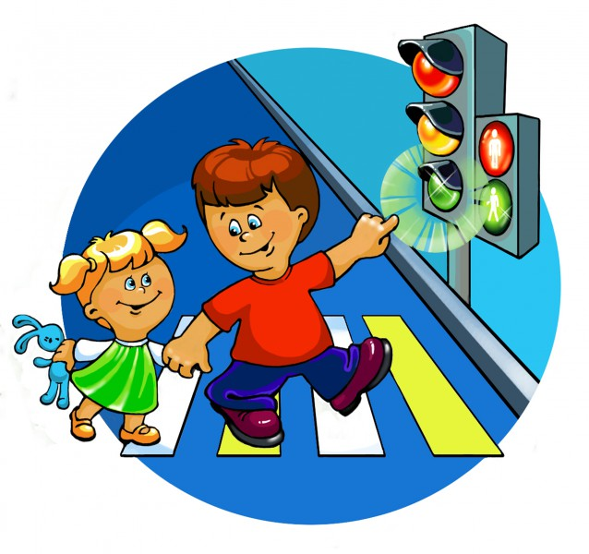
Горловка, 2018г.

Аннотация

Сборник предназначен для определения уровней сформированности устойчивых навыков безопасного поведения на улицах и дорогах у учащихся 3 класса. Данная разработка содержит тестовые задания, вопросы, а также методические рекомендации для учителей начальных классов, в которых описываются особенности оценки. Сборник создан для работы по формированию у учащихся начальной школы устойчивых навыков безопасного поведения на дорогах и улицах города. Содержит три вида тестовых заданий. Первый тест предназначен для проведения в начале учебного года, второй – в середине, третий – в конце. Чтобы пронаблюдать динамику усвоения учащимися 3 класса правил дорожного движения.

Цель:
определение уровней сформированности устойчивых навыков безопасного поведения на улицах и дорогах у учащихся начальной школы
Задачи применения материалов:
- представить критерии и показатели, по которым будет производиться оценка результатов;
- определить уровни сформированности устойчивых навыков безопасного поведения на улицах и дорогах;
- провести анализ полученных результатов;
- выявить проблемы формирования умений по ПДД;
- формировать навыки безопасного поведения у учащихся на улице и в транспорте;
- прививать навыки соблюдения правил дорожного движения младшими школьниками;
- развивать логическое мышление и память учащихся.

ПРЕДПОЛАГАЕМЫЕ РЕЗУЛЬТАТЫ:
Результатом сформированности устойчивых навыков безопасного поведения на улицах и дорогах в 3-м классе является сформированность следующих умений:
- ориентироваться в дорожной обстановке при переходе улиц и дорог с двусторонним и односторонним движением, наличием трамвайных путей;
- переходить железнодорожные пути;
- переходить регулируемые и нерегулируемые перекрестки;
- осуществлять посадку и высадку из общественного транспорта.
- устойчивые привычки дисциплинированного, осторожного и безопасного поведения на улицах, дорогах и в транспорте;
- усвоение групп дорожных знаков;
- переход улиц, дорог с ограниченной или недостаточной видимостью;
- сформированность понимания причин ДТП;
- познавательные психические процессы (восприятие, внимание, воображение, мышление, память, речь.

Тест №1
  - Какая часть улицы предназначена для пешеходов?
- Тротуар
- Проезжая часть

  - По какой стороне тротуара должны идти пешеходы?
- По левой
- По правой
- По любой
  - Какой свет горит на светофоре. (раскрась)
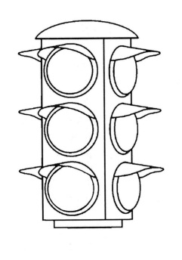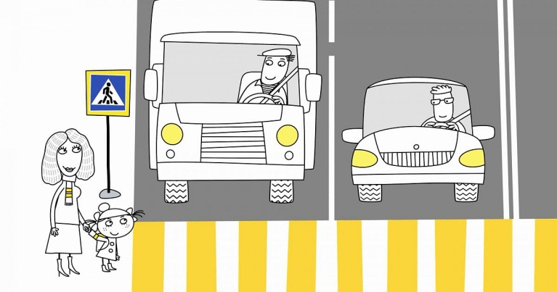
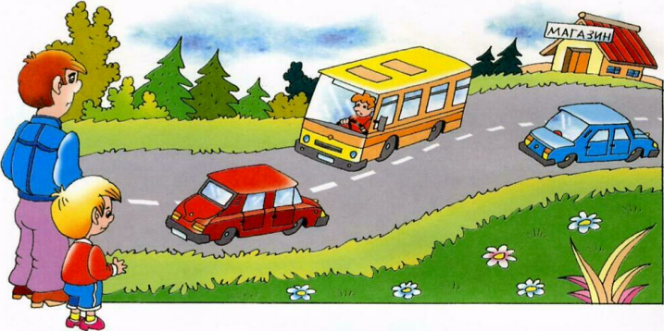
  - Помоги Ване с помощью красного корандаша пройти в школу, с помощью синего карандаша пройти в библиотеку.
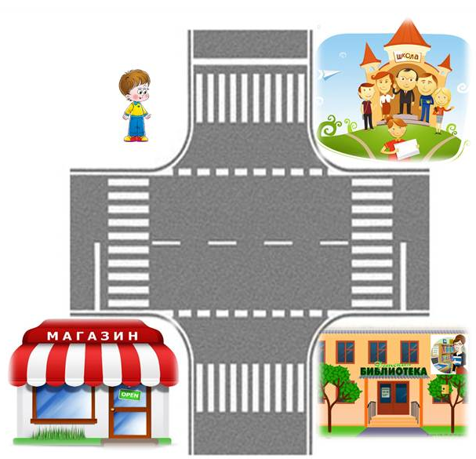
  - Отметь, кто из велосипедистов не нарушает посадки.

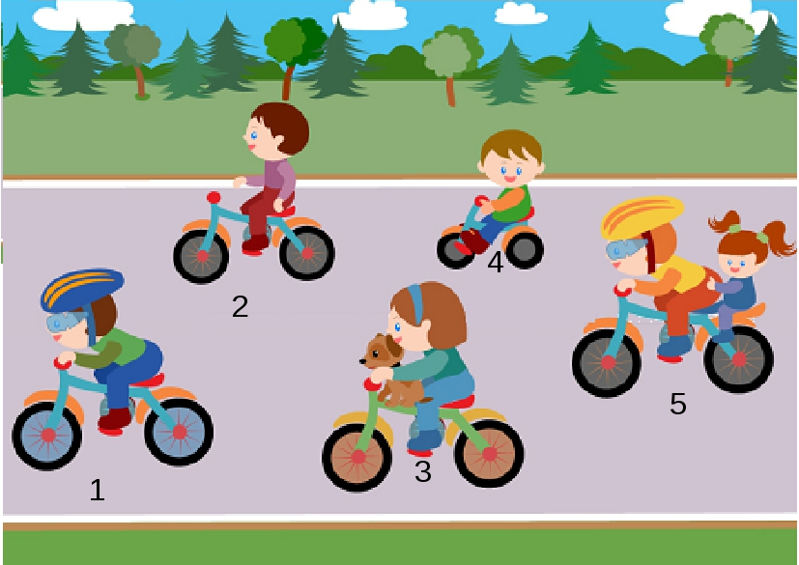
  - Каких групп дорожных знаков не существует?
- Предупреждающие;
- Украшающие;
- Запрещающие;
- Развлекающие;
- Информационные;
- Указывающие;
- Предписывающие.
  - Напиши, как поступить Ване, если он вышел из автобуса.

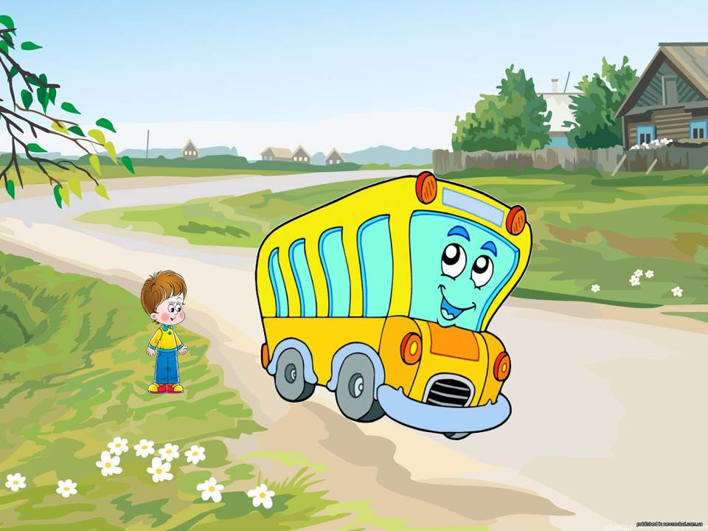
______________________________________________________________________________________________________________________________________________________________________________________________________________________________________________________________

Тест №2
- Кому даёт команды пешеходный светофор?
- Водителю
- Пешеходу

- Что относится к общественному транспорту?
- Автобус, автомобиль
- Троллейбус, автобус, трамвай

- К какой группе относятся эти дорожные знаки?

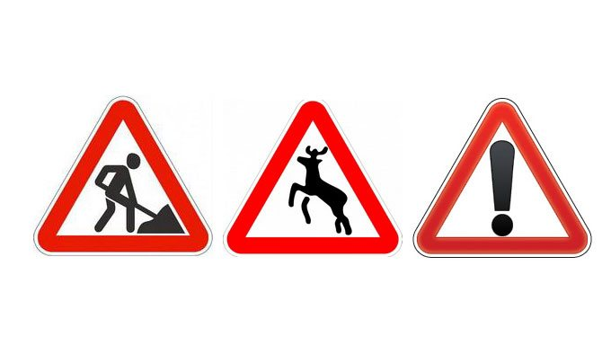__________________
- Подпиши знаки.
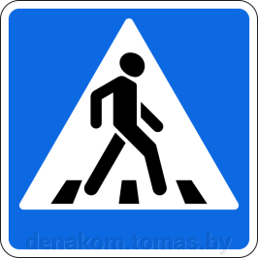_________________________
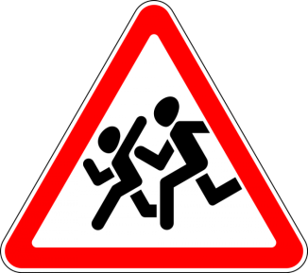________________________
_________________________
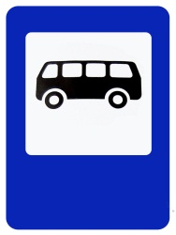____________________________

- Выбери возможные причины ДТП.
- Игры на проезжей части или ходьба по ней.
- Выход на дорогу не глядя по сторонам.
- Переход дороги по пешеходному переходу.
- Переход перед быстро идущим транспортом.
- Остановка на красном сигнале пешеходного светофора.
- Соедини перекресток с его названием.
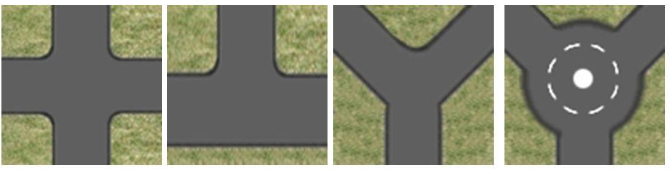

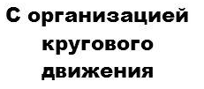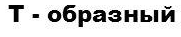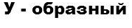
- Подпиши, какие виды перекрестков изображены. Напиши, как следует переходить такие перекрёстки.

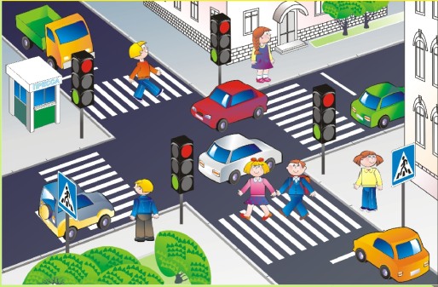___________________________________

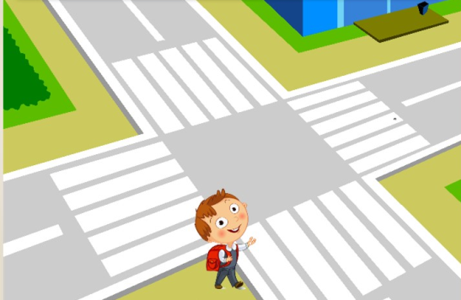____________________________________
____________________________________________________________________________________________________________________________________________________________________________________________________________________________________________________________

Тест №3
- Как называется место пересечения дорог?
- Обочина
- Перекресток

- С какого возраста разрешается управлять велосипедом при движении по дорогам?
- С 10 лет
- С 14 лет
- С 18 лет

- Кто регулирует движение на дороге, когда на улице не работает светофор?
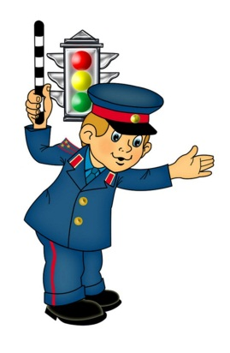
А) полицейский Б) дорожный рабочий В) регулировщик

- Назовите элементы дороги в городе.
- проезжая часть, тротуар, разделительная полоса;
- улица, кювет, велосипедная дорожка;
- шоссе, обочина, пешеходная дорожка.
- Распредели знаки по группам. Поставь в окошке нужную цифр.
- Предупреждающие 2.Запрещающие 3.Информационные
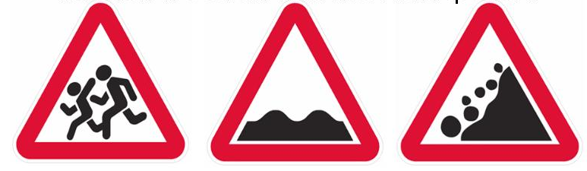

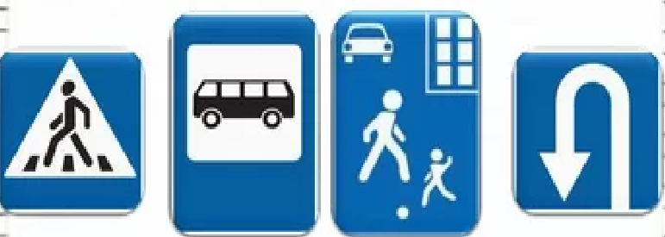



- Кого можно катать на своем велосипеде на улице?
- никого;
- только одноклассников;
- детей младше 12 лет.

- Напиши, как следует переходить дорогу, если приближается автомобиль с проблесковым маячком или специальным сигналом.
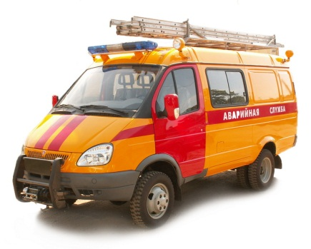
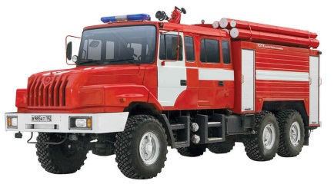
____________________________________________________________________________________________________________________________________________________________________________________________________________________________________________________________________________________________________________________________________________________________________________________________________________________________________________________________________________________________________________
Ответы
Тест №1
№ п/п | Ответ | Кол-во баллов
1 | а | 1
2 | b | 1
3 | Красный  Зелёный | 2
4 | 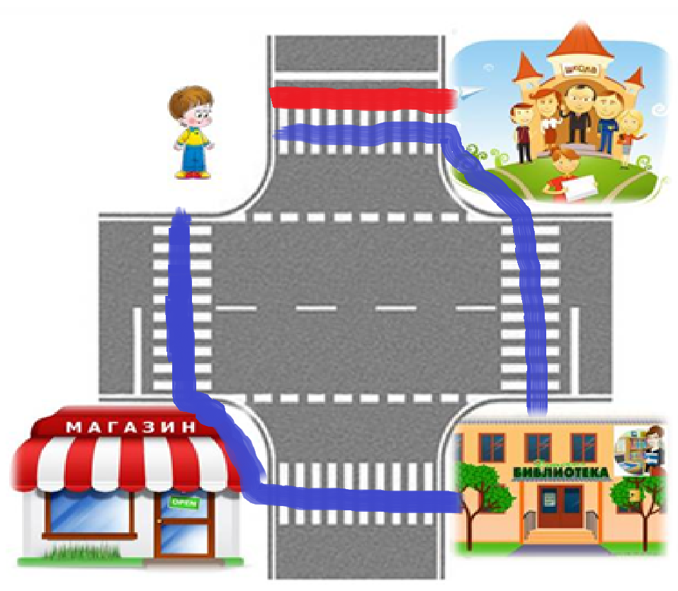 | 2
5 | 1,4 | 2
6 | b, d, f | 2
7 | Если Ване надо переходить дорогу, он должен подождать, пока автобус уедет и потом посмотреть на право, на лево и переходить дорогу. | 3

Тест №2
№ п/п | Ответ | Кол-во баллов
1 | b | 1
2 | b | 1
3 | Предупреждающие | 2
4 | Пешеходный переход, Осторожно дети, Проезд запрещен, Автобусная остановка. | 2
5 | a, b, d | 2
6 | 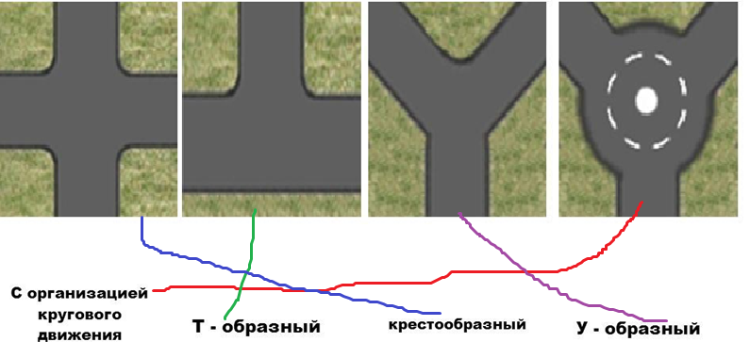 | 2
7 | Регулируемый, нерегулируемый.  При переходе по регулируемому перекрестку, следует переходить по светофору или по команде регулировщика.  При переходе нерегулируемого перекрестка, следует посмотреть сначала на лево, если нет машин, дойти до середины, посмотреть на право, если нет машин, закончить путь. | 3

Тест №3
№ п/п | Ответ | Кол-во
1 | b | 1
2 | b | 1
3 | В | 2
4 | а | 2
5 | 1, 3, 2 | 2
6 | а | 2
7 | Следует воздержаться от выхода на проезжую часть. | 3

ОЦЕНИВАНИЕ
Высокий уровень – 12-13 баллов.
Ребенок самостоятельно ориентируется в дорожной ситуации, осознанно оценивает опасные и безопасные действия, анализирует ситуацию на дорогах, пользуясь правилами ПДД, умеет переходить регулируемые и нерегулируемые участки дороги.
Средний уровень – 7-10 баллов.
. Учащийся осознано приступает к выполнению заданий по ПДД, однако без внешней помощи организовать свои действия и довести их до конца не может; в сотрудничестве с учителем работает относительно успешно.
Низкий уровень - Менее 7 баллов.
Отсутствуют навыки безопасного поведения на улицах и на дорогах, или учащийся не может выполнять задания, может выполнять лишь отдельные умения.

